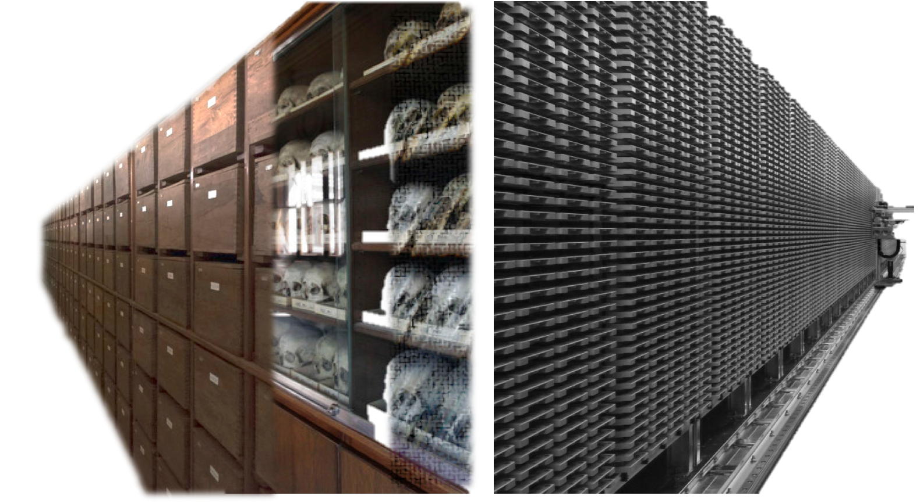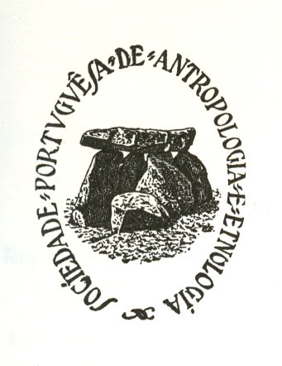

CONFERÊNCIA aberta, seguida de debate on-line (zoom)
6 maio 2021, quinta-feira 21-23 h.

Conferencistas:

Francisca Alves Cardoso
Coordenadora do LABOH - Laboratório de Antropologia Biológica e Osteologia Humana
Investigador Auxiliar do CRIA – Centro em Rede de Investigação em Antropologia, NOVA FCSH
Investigadora Visitante da Universidade de Cranfield (UK)

Brígida Riso
Centro de Investigação e Estudos de Sociologia, no ISCTE-IUL

Cidália Duarte
Direção Regional de Cultura do Norte

Tema: Património Cultural, Biobancos ou ambos?
Repensar as Coleções Osteológicas Humanas

Esta comunicação explora os conceitos de “património cultural” e “biobanco” associados às coleções compostas por restos humanos esqueletizados recuperados em contextos arqueológicos e modernos (cemitérios). As colecções osteológicas humanas (COH) que tendem a ser exploradas em contextos socio-culturais e biológicos (naturais) serão abordadas do ponto de vista patrimonial e enquanto bio-repositórios de cariz essencialmente científico, e de utilidade investigatória. Serão introduzidas questões legais e éticas associadas a ambos os conceitos, propondo ainda um diálogo com as práticas sociais e culturais e científicas associadas às COH.

LINK PARA ACESSO LIVRE E GRATUITO PARA ESTA SESSÃO ZOOM:
https://videoconf-colibri.zoom.us/j/84100590668

